## Министерство образования и молодежной политики Свердловской области



ГАПОУ СО «Екатеринбургский колледж транспортного строительства»

Отчёт по программе «**РАБОТА С JSON-ДАННЫМИ**»

Выполнил: Плоских Александр

Группа: ПР-21

Преподаватель: Мирошниченко Г.В

2024 г.

**Задание:**

Создать приложение «Учет расходов». Необходимо реализовать 3 экрана .При выполнение задания использовать json sharedpreference

**Входные данные:**

ed-edittext(дальше буду использовать длясокращения)

ed email-переменная в которую пользователь вводит свой email при входе

ed pas- переменная в которую пользователь вводит свой пароль при входе

ed remail- переменная в которую пользователь вводит свой пароль при регистрации

ed pas- переменная в которую пользователь вводит свой пароль при регистрации

ed name- переменная в которую пользователь вводит своё имя пользователя при регистрации

ed money- переменная в которую пользователь вводит сумму которую хочет добавить

**Выходные данные**

Сообщение о том что пароль и email не совпадают при входе

Сообщение о том что одно из полей при регистрации или входе не заполнено

При нажатие на поле для ввода email при входе выходит сообщение о том вставить пароль или нет

**Блок-схема**

Извините пожалуйста но я забыл прикрепить блок-схему и листинг программы так как забыл прикрепить код в github

**Листинг программы:**

Извините пожалуйста но я забыл прикрепить блок-схему и листинг программы так как забыл прикрепить код в github

**Тестовые ситуации**

Экран входа в приложение

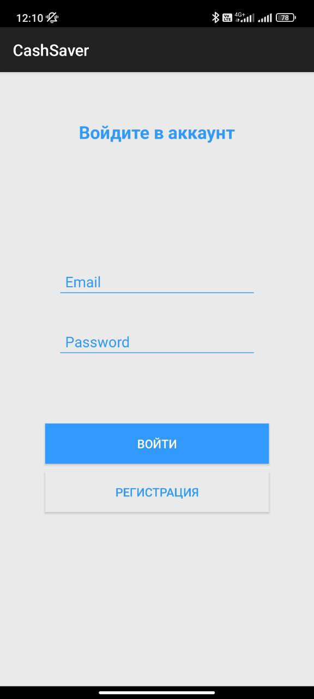

Экран при загрузке данных из sharedpreference

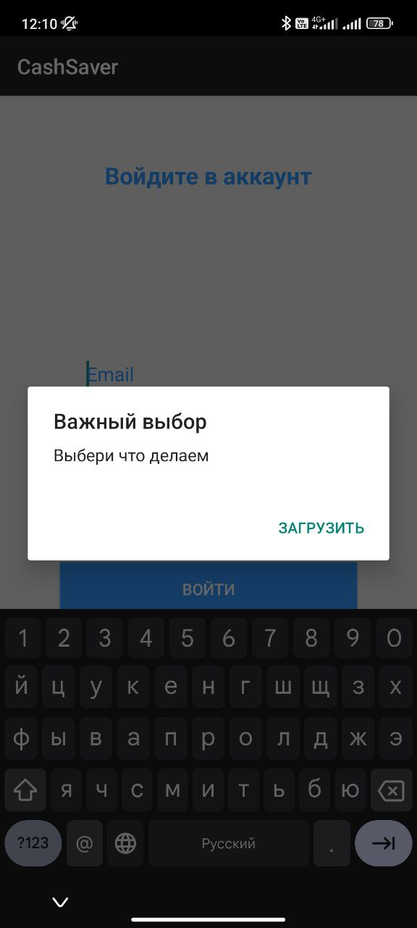

Экран регистрации

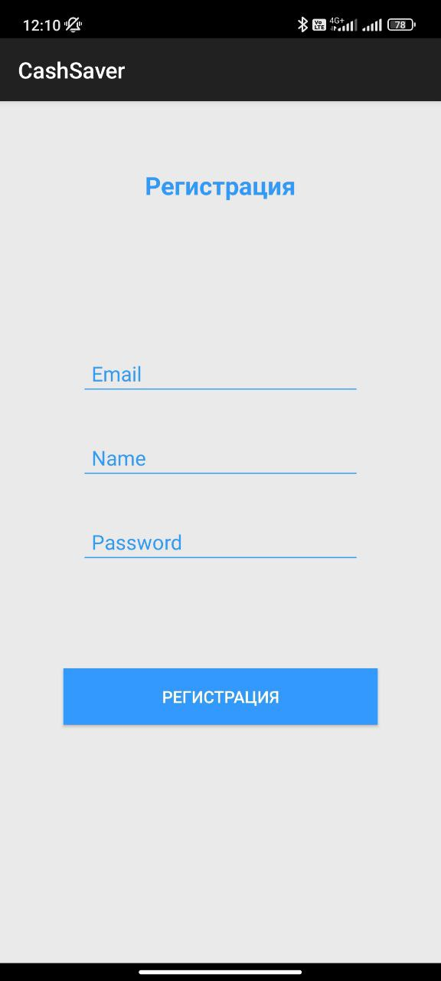

Пример ошибки входа

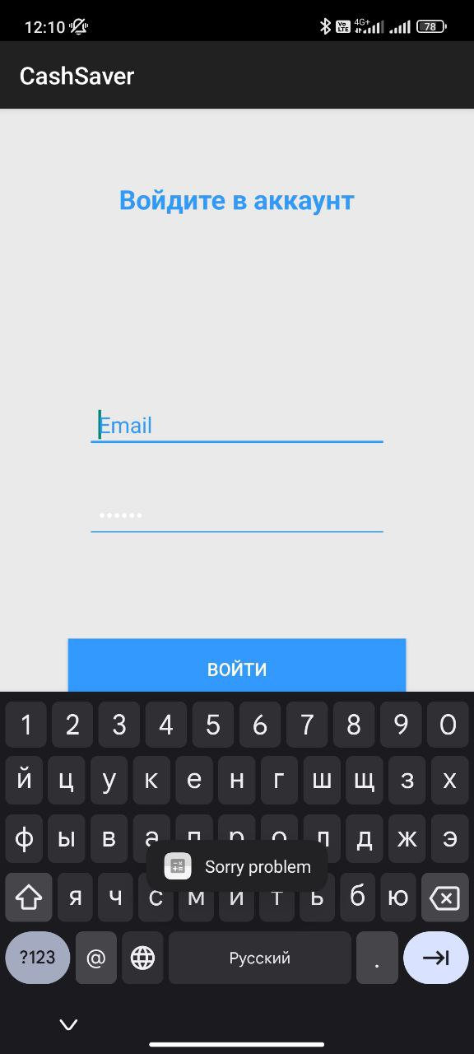

Главный экран

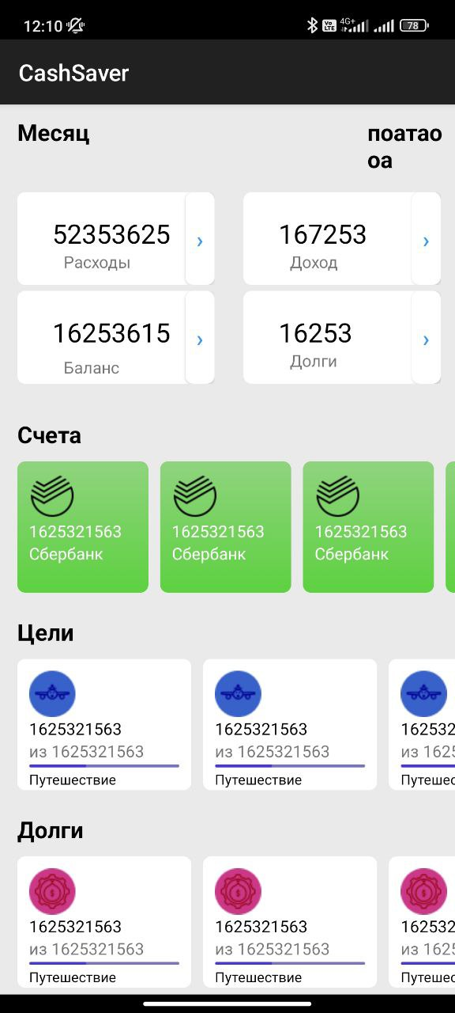

Ввод суммы которую мы хотим добавить

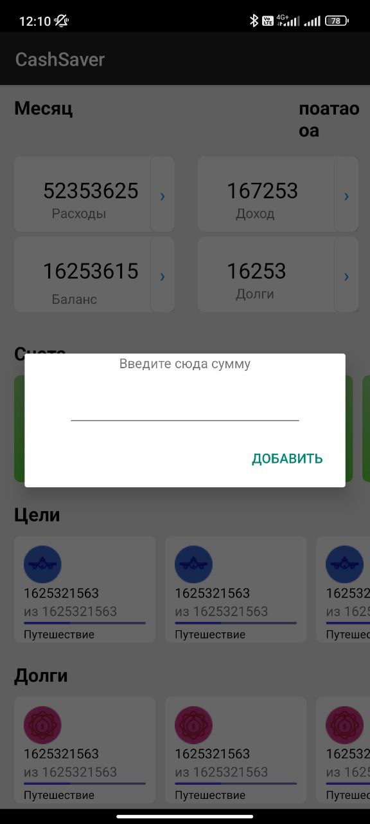

Экран расчетов

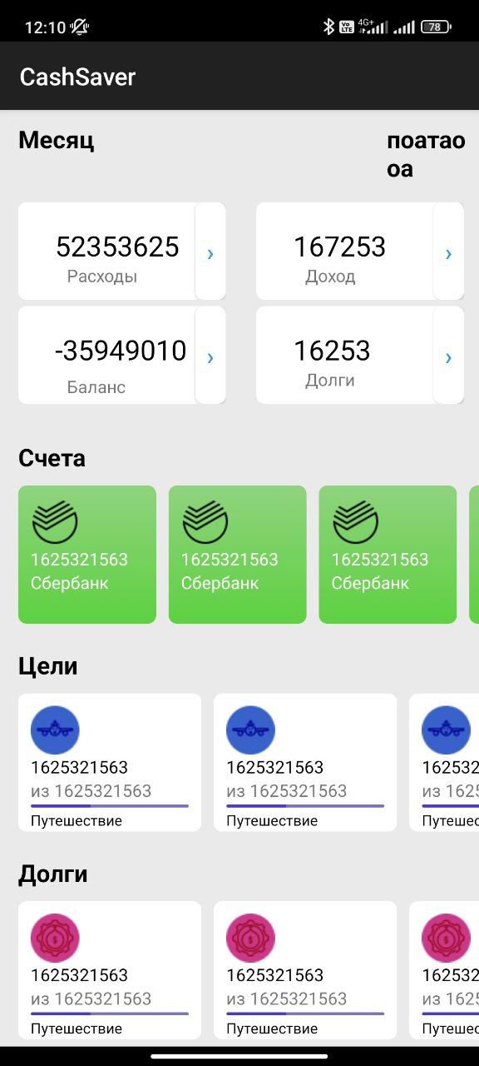

**Вывод:** Выполняя эту работу мы изучили json. И применили полученные знания для создания мобильного приложения.